Kat.opština Pečurice, kat.parcela br. 3573/44

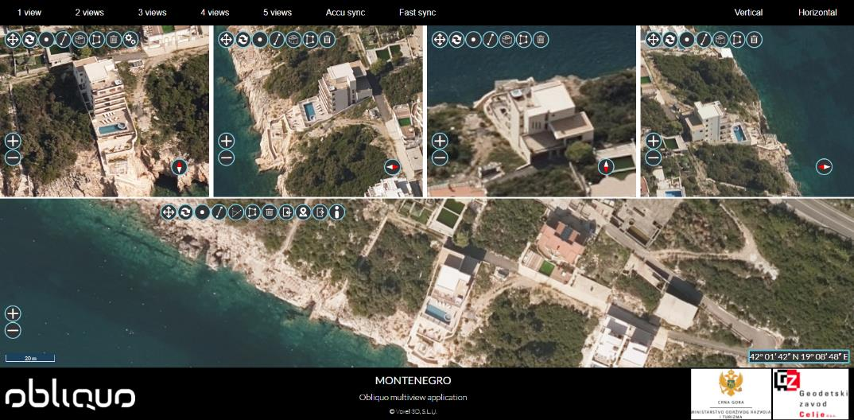

Kat.opština Pečurice, kat.parcela br. 3573/40

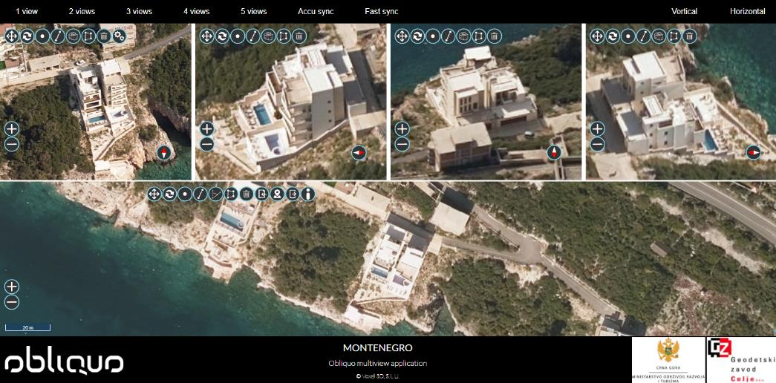

Kat.opština Pečurice, kat.parcela br. 3573/39

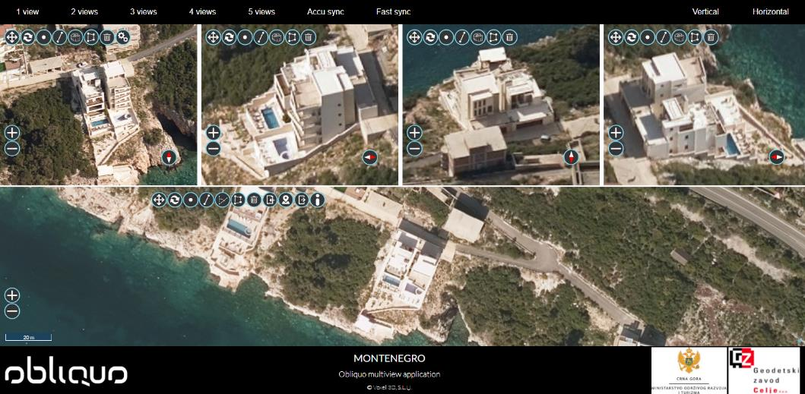

Kat.opština Pečurice, kat.parcela br.3127/1

